Scenariusz zajęć zdalnych dla grupy Tygryski
Opracowały: Patrycja Pietras, Sylwia Golińska
Temat zajęć: Balonowe głowy
Cele główne:
- rozwijanie sprawności fizycznej
Cele szczegółowe:
Dziecko:
- uczestniczy w zabawach ruchowych
- uważnie słucha wiersza
- odgaduje dźwięki z otoczenia
Metody pracy:
- czynne
- słowne
- oglądowa
Pomoce dydaktyczne: wiersz, filmik z zabawami ruchowymi, monety, klucze, łyżki, pokrywki, karty pracy, klej, nożyczki, kredki.

Przebieg zajęć
- Słuchanie wiersza Jadwigi Koczanowskiej Ufoludki.

W piaskownicy za przedszkolem
wylądował srebrny spodek,
a ze spodka już po chwili
ufoludki wyskoczyły.

Małe, zwinne i zielone,
mądre i zaciekawione,
wymierzyły i zbadały
ławki, piłki, trawnik cały.

Odleciały Mleczną Drogą
na planetę Togo-Togo.
Został po nich pył magiczny,
taki był mój sen kosmiczny

- Rozmowa na temat wiersza
- Co wylądowało w piaskownicy?
- Jak wyglądały ufoludki?
- Na jaką planetę odleciały ufoludki?

- Zabawa ruchowa „Podróż po planetach”
https://youtu.be/SCMAcaNwGwo

- Ćwiczenia słuchowe Co to za dźwięki?
Rozpoznawanie odgłosów wydawanych przez metalowe przedmioty, takie jak np. monety, klucze, łyżki, pokrywki. Rodzic pokazuje zgromadzone przedmioty. Dzieci je nazywają, określają, do czego one służą. Przedstawienie dźwięków, jakie wydają te przedmioty; rozpoznawanie ich przez dzieci, schowane za parawanem lub odwrócone tyłem do źródła dźwięku.

- Zabawa ruchowa – Podróż rakietą.
Rodzic wyznacza miejsca startu i mety – lądowania. Dzieci są rakietami. Na podany sygnał rakiety startują – dzieci wykonują umowne ruchy w coraz szybszym tempie, a następnie biegają za rodzicem, czyli podróżują w kosmosie. Po wykonaniu jednego okrążenia lądują – przykucają i czekają. Rodzic powtarza zabawę kilka razy.

- Wskaż na obrazku palcem drogę rakiety na Ziemię. Następnie za pomocą kredki ulubionego koloru narysują wyznaczoną drogę zał.1

- Wytnij figury geometryczne, ułóż z nich rakietę oraz pokoloruj według wzoru. zał.1

Zał.1
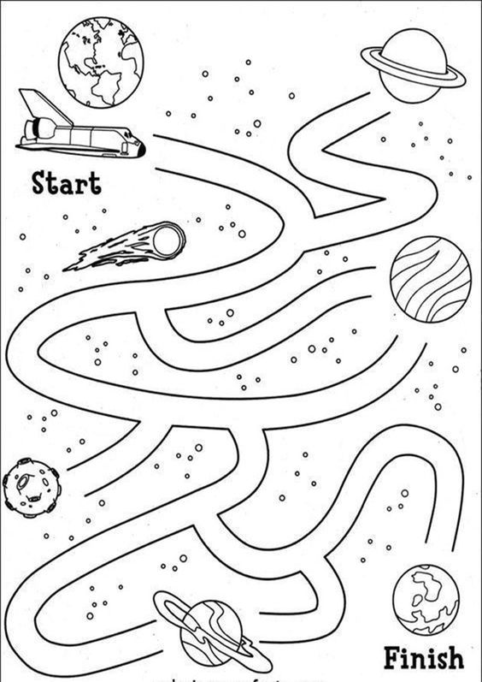

Zał. 2

